Aplica a uno de los proyectos anteriores un patrón de comportamiento de los vistos durante la sesión 9 y explica por qué has escogido ese patrón en concreto.

Aplique un patrón Mediator para un sistema de mensajes para una empresa de Transporte

1. Clase Despacho que registra Transporte y envía dirección de entrega

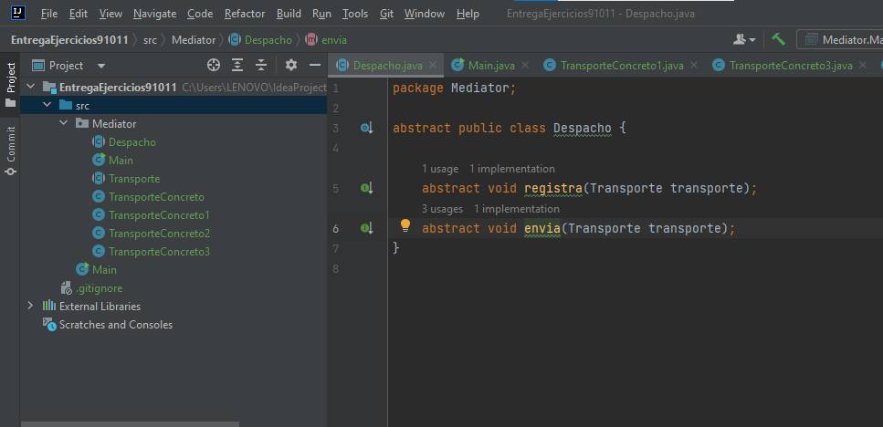

1. Clase TransporteConcreto define las funcionalidades del transporte. Registro del mensaje y envio de mensaje.

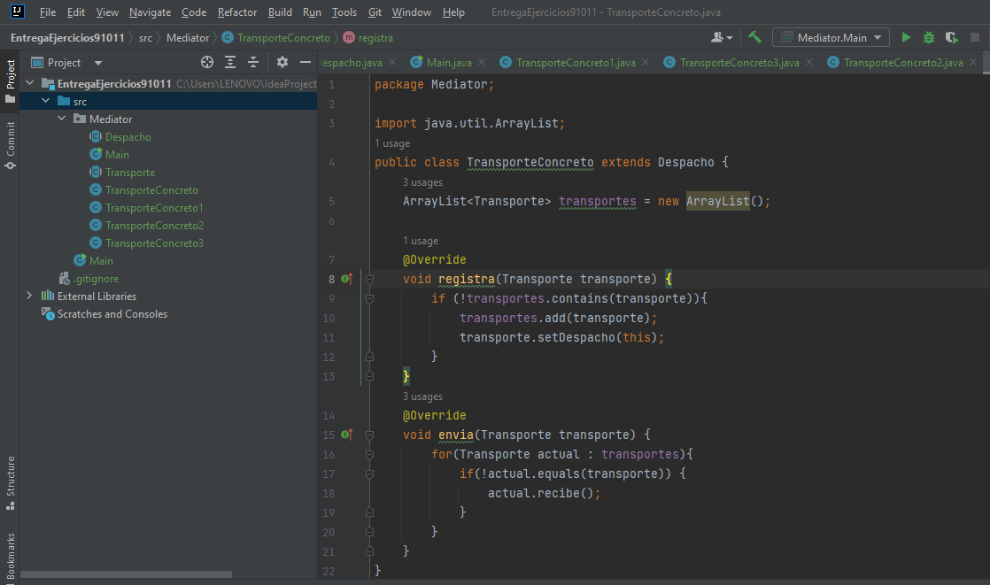

1. Clase TransporteConcreto individual. Por cada camión define su funcionalidad

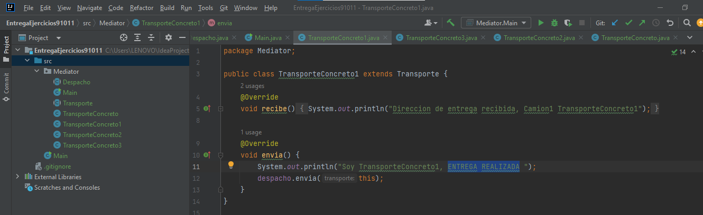

1. Main genera objetos nuevos registra y envía los mensajes

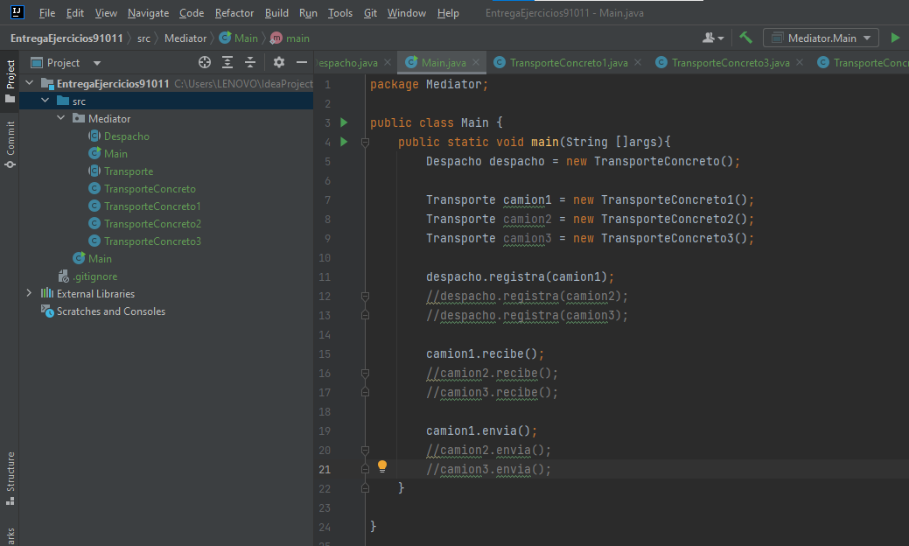

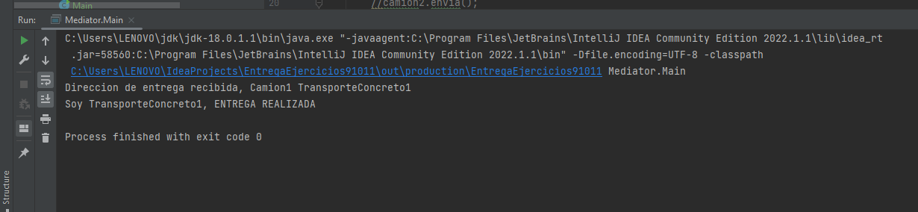

Aplica refactoring a cualquiera de los proyectos que se han ido tratando en el curso, recuerda hacerte valer de las técnicas vistas en clase incluidos los patrones de diseño.

